ФОРМА
Предоставление информации основных образовательных программ высшего образования
Информация об образовательной программе

Факультет | Факультет экономики и финансов топливно-энергетического комплекса
Направление подготовки | 38.04.01 Экономика
Название программы | Экономика и моделирование бизнес-процессов топливно-энергетического комплекса
Дополнительная характеристика (совместная, сетевая, двух дипломов) | Программа двух дипломов
Руководитель программы | 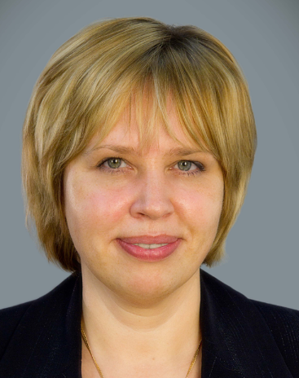  Меркулина Ирина Анатольевна, доктор экономических наук, доцент, профессор кафедры «Экономика организации».  Сфера научных интересов - теоретико-методологические проблемы и особенности подготовки студентов в части обучения экономическим и финансовым навыкам организации бизнес-процессов топливно-энергетического комплекса на основе построения моделей их эффективной реализации в условиях формирования цифровой экономики.
Форма обучения | Очная
Срок обучения | 2 года
Стоимость обучения
Количество мест | Бюджет/платное
Наличие профессионально-общественной, международной аккредитации (признания) | Планируется получение
Возможность получения профессиональной сертификации для выпускников (в том числе международной) | да
Стратегические партнеры программы | ООО «Финансовый и организационный консалтинг» (ФОК)  КПМГ

№ п/п | Показатель | Структура
1 | Описание программы | Магистерская программа направлена на обучение теоретическим и практическим навыкам разработки и внедрения бизнес-процессов на предприятиях топливно-энергетического комплекса на основе построения экономико-математических моделей, помогающих принимать научно-обоснованные и эффективные экономические решения по рациональной организации бизнес-процессов.  Программа имеет научно-исследовательскую ориентацию и уникальные практико-ориентированные дисциплины, содержание которых сформировано путем интеграции наиболее востребованных в экономике и бизнесе направлений развития теории и практики топливно-энергетического комплекса.  Магистерская программа имеет уникальное учебно-методическое обеспечение, разрабатываемое ведущими российскими учеными совместно с наиболее известными представителями бизнеса и государства, работающими в сфере топливно-энергетического комплекса.
2 | Учебный план
3 | Основные учебные дисциплины | Перечень обязательных дисциплин:  - Экономика и бизнес-стратегии в организациях ТЭК  - Моделирование бизнес-процессов в организациях ТЭК  - Финансовые технологии в реализации бизнес-процессов и интеграции в ТЭК  - Экономическая безопасность и бизнес-риски предприятий ТЭК  Перечень дисциплин по выбору:  - Количественные методы в экономике и финансах организаций ТЭК  - Регулирование мировых рынков ТЭК  - Международные экономические стратегии мировых рынков ТЭК  - Модели экономических логистических систем ТЭК  - Бухгалтерский учёт и МСФО в организациях ТЭК  - Формы организации производства в организациях ТЭК
4 | Что будет знать выпускник | Магистерская программа формирует у выпускников следующие дополнительные компетенции:  - способность выявлять новые рыночные возможности, формировать и оценивать бизнес-идеи, разрабатывать бизнес-планы создания и развития организаций (ДКН-1);  - способность структурировать экономические цели предприятий ТЭК и формировать комплекс мероприятий по их достижению (ДКН-2);  - способность разрабатывать экономические модели бизнес-процессов в топливно-энергетическом комплексе (ДКН-3);  - способность разрабатывать и внедрять бизнес-процессы на основе экономико-математических моделей, принимать эффективные экономические решения по рациональной организации бизнес-процессов ТЭК (ДКН-4);  - способность управлять экономической структурой бизнес-процессов ТЭК, включая умение использовать необходимые инструменты и методы формирования и эффективной реализации бизнес-процессов на основе типовых методик и действующей нормативно-правовой базы (ДКН-5)
5 | Деловая карьера | Должности выпускников магистерской программы:  - управляющие финансово-экономической деятельностью в организациях ТЭК  - начальники планово-экономических отделов организаций ТЭК  - руководители стратегических и экономических отделов и департаментов различного уровня в топливно-энергетическом комплексе  - аналитики-экономисты и экономисты-когнитологи по бизнес-процессам организаций топливно-энергетического комплекса  - экономисты, обеспечивающие деятельность смежных компаний  Функциональные обязанности:  профессиональное управление и развитие экономической деятельности хозяйствующих в топливно-энергетическом комплексе субъектов, базой для которого выступают процессы моделирования бизнес-процессов данной деятельности.  Трудовые функции:  - Управление портфелем бизнес-идей, разработкой и сопровождением нового бизнеса в условиях рыночного механизма функционирования предприятий ТЭК.  - Сопровождение процесса целеполагания в бизнес-ориентированных предприятиях ТЭК.  - Руководство бизнес-процессами ТЭК с разработкой и применением экономико-математических моделей.  - Организация и контроль бизнес-деятельности предприятий ТЭК.  Развитие карьеры выпускника в профессиональном аспекте:  - Руководитель организации ТЭК  - Председатель совета директоров организаций ТЭК  Развитие карьеры выпускника в научно-исследовательском аспекте:  1 этап: аспирантура и получение ученой степени кандидата экономических наук;  2 этап: докторантура и получение ученой степени доктора экономических наук.
6 | Выпускники | программа реализуется с 2018 года, поэтому выпускников нет
7 | Работодатели | - «Оргнефтехим-Холдинг»  - АО «ТРАНСПРОЕКТ Групп»  - ООО «Финансовый и организационный консалтинг» (ФОК)  - КПМГ  - Прайвотерхаус PW  - Росэлектроника
8 | Процент трудоустройства выпускников | Ожидаемое значение к 2020 году – 100%.
9 | Участие студентов в международном сотрудничестве | Университет Гренобля Альпы (Франция) «двойной диплом»  Программа предполагает участие в программах международных стажировок, включенного обучения, двух дипломов до 50% объема студентов
10 | Особенности проведения занятий | В процессе занятий студенты обсуждают актуальные вопросы деятельности организаций топливно-энергетического комплекса не только в лекционной форме, но и в форме круглых столов, дискуссий, деловых и ситуационных игр, кейс-стади и моделирования в компьютерном классе.  Программные продукты, используемые в учебном процессе для моделирования бизнес-процессов – BPWIN, Project Expert, ELMA BPM, Business Studio, Visual Paradigm, Aris Express.
11 | Ведущие преподаватели | 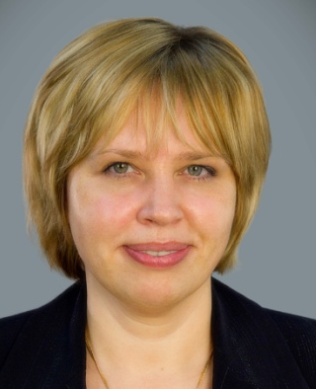 |  | Руководитель программы:  Меркулина Ирина Анатольевна, доктор экономических наук,  доцент, профессор кафедры Экономики организации.  Читаемые дисциплины: Модели экономических логистических систем ТЭК
Шаркова Антонина Васильевна, доктор экономических наук, профессор, заведующая кафедрой Экономики организации Финансового университета.

Читаемые дисциплины: Модели экономических логистических систем ТЭК
Колесник Георгий Всеволодович, доктор экономических наук, доцент, профессор кафедры Экономики организации.

Читаемые дисциплины:
Моделирование бизнес-процессов в организациях ТЭК
Количественные методы в экономике и финансах организаций ТЭК
Харитонова Наталия Анатольевна, доктор экономических наук, профессор, профессор кафедры Экономики организации.

Читаемые дисциплины:
Формы организации производства в организациях ТЭК

Харитонова Татьяна Викторовна, кандидат экономических наук, доцент, доцент кафедры Экономики организации

Читаемые дисциплины:
Финансовые технологии в реализации бизнес-процессов и интеграции в ТЭК
12 | Приглашенные специалисты | Доктор экономических наук Швец Николай Николаевич, заслуженный энергетик России, заведующий кафедрой «Мировой электроэнергетики» МГИМО, автор более 60 научных трудов, в том числе 9 монографий.
13 | Отзывы о программе | Видеоролик
14 | Достижения | Реализация магистерской программы приурочена к 100-летнему юбилею Финансового Университета
15 | Контакты | Меркулина Ирина Анатольевна  Тел.: +7(915)386-82-31  E-mail: ecorg@fa.ru, IAMerkulina@fa.ru  Адрес: Москва, Малый Златоустинский пер, д.7, стр. 1, ком. 101, 102.  Телефон: (495) 625-01-87

